Фотоотчёт День Матери

Воспитатель мл. группы: С.В.Плоскова

В ноябре мы отмечаем такой замечательный праздник День Матери. Все люди уважают и любят матерей. Мама – самое близкое, дорогое и родное для любого человека. В этот день хочется всех мам поздравить с праздником. Пожелать здоровья, счастья и оставаться всегда такими милыми, добрыми, красивыми.   
***Роднее мамы человека нет,  
Она простит, поймет и пожалеет.  
И на любой вопрос найдет ответ,  
И все печали горькие развеет.  
День матери – достойнейший из дней,  
И мы поздравим с нежностью в глазах,  
Своих родных, любимых матерей.  
Всю преданность не выразить в словах.  
Пусть их здоровье крепнет каждый час,  
Пусть каждый день улыбка озаряет.  
Ведь так, как вы, никто не любит нас,  
Ведь так, как вы, никто не понимает.***

***А это наш подарок мамам, цветы розы.***

Каждый ребёнок приготовил открытку маме

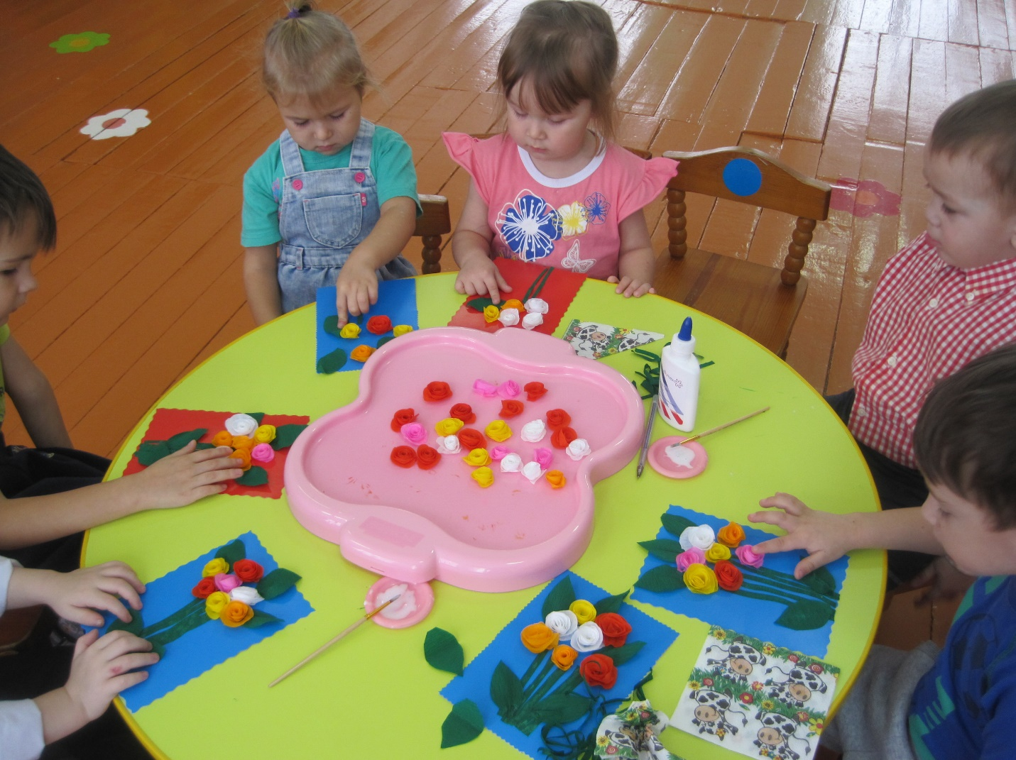

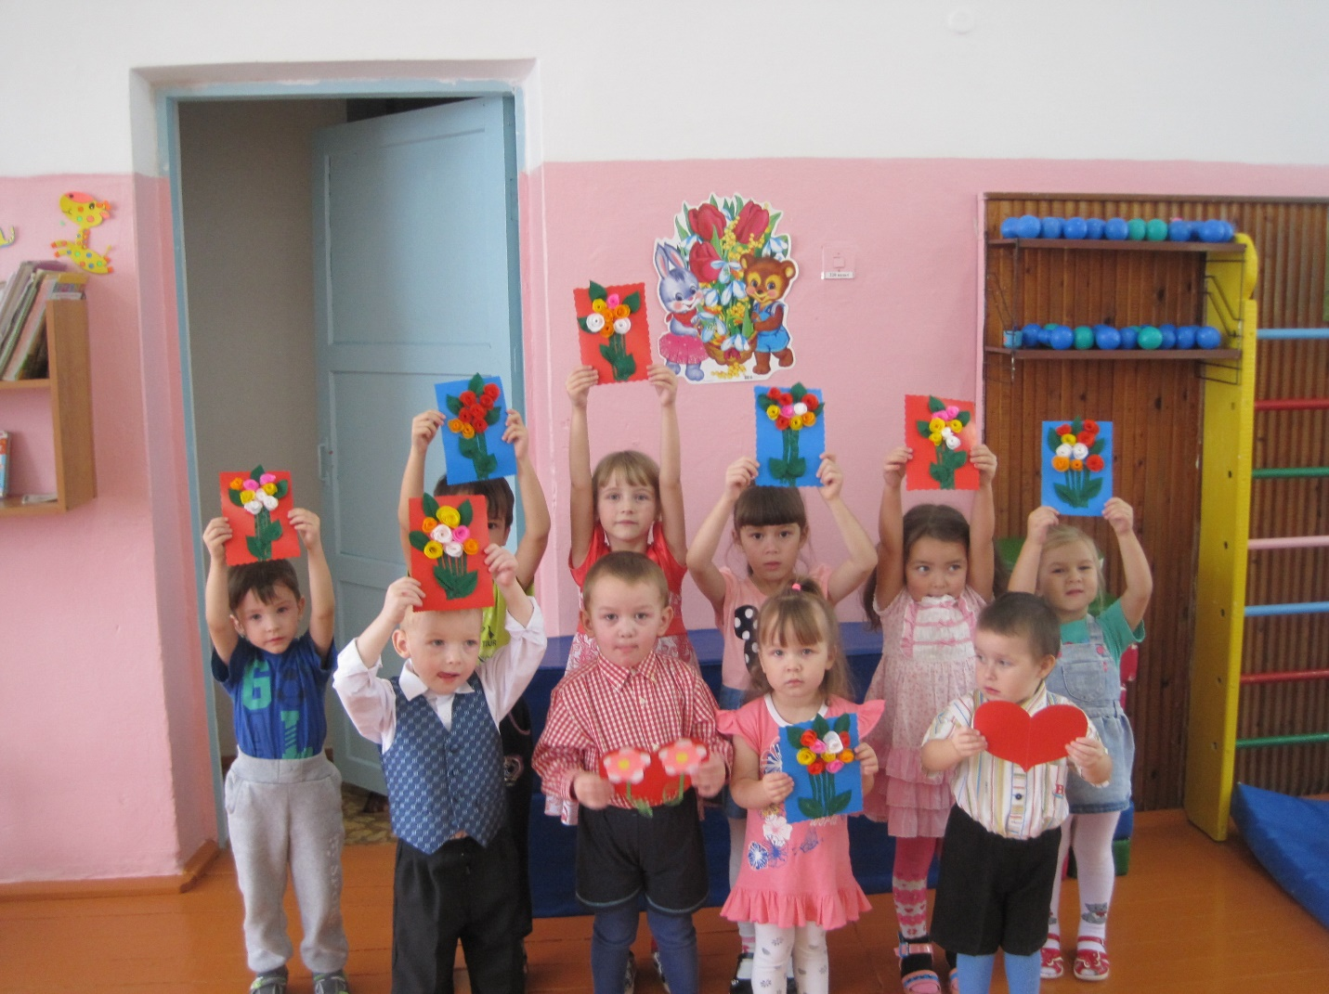

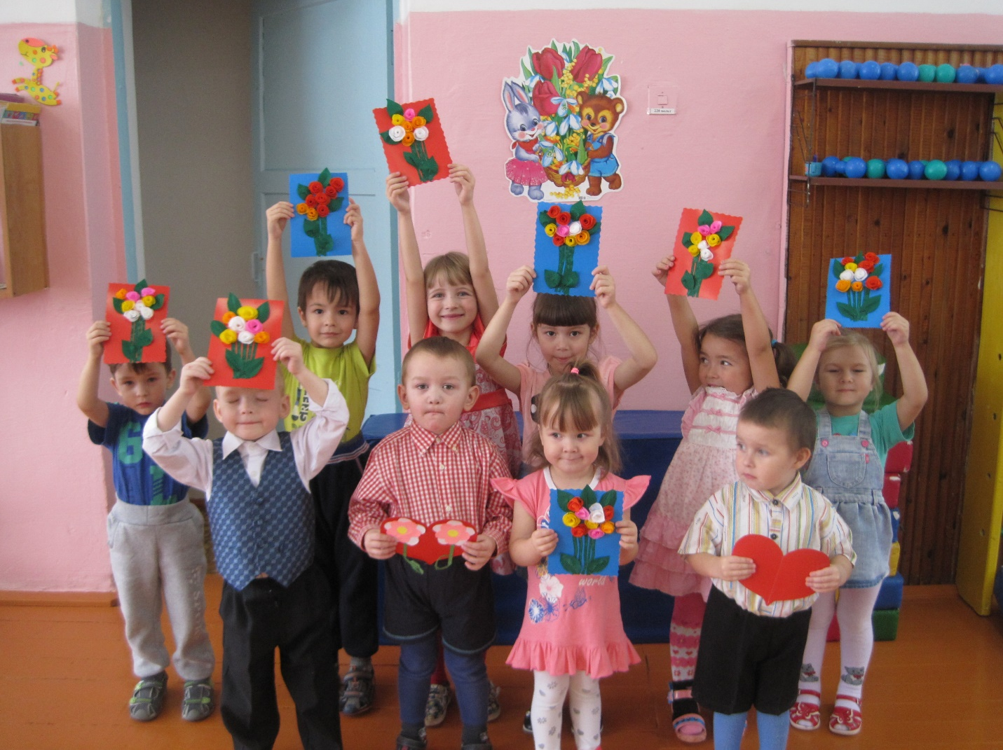

Цветы для мамы, дети посадили цветы в «цветочную клумбу»

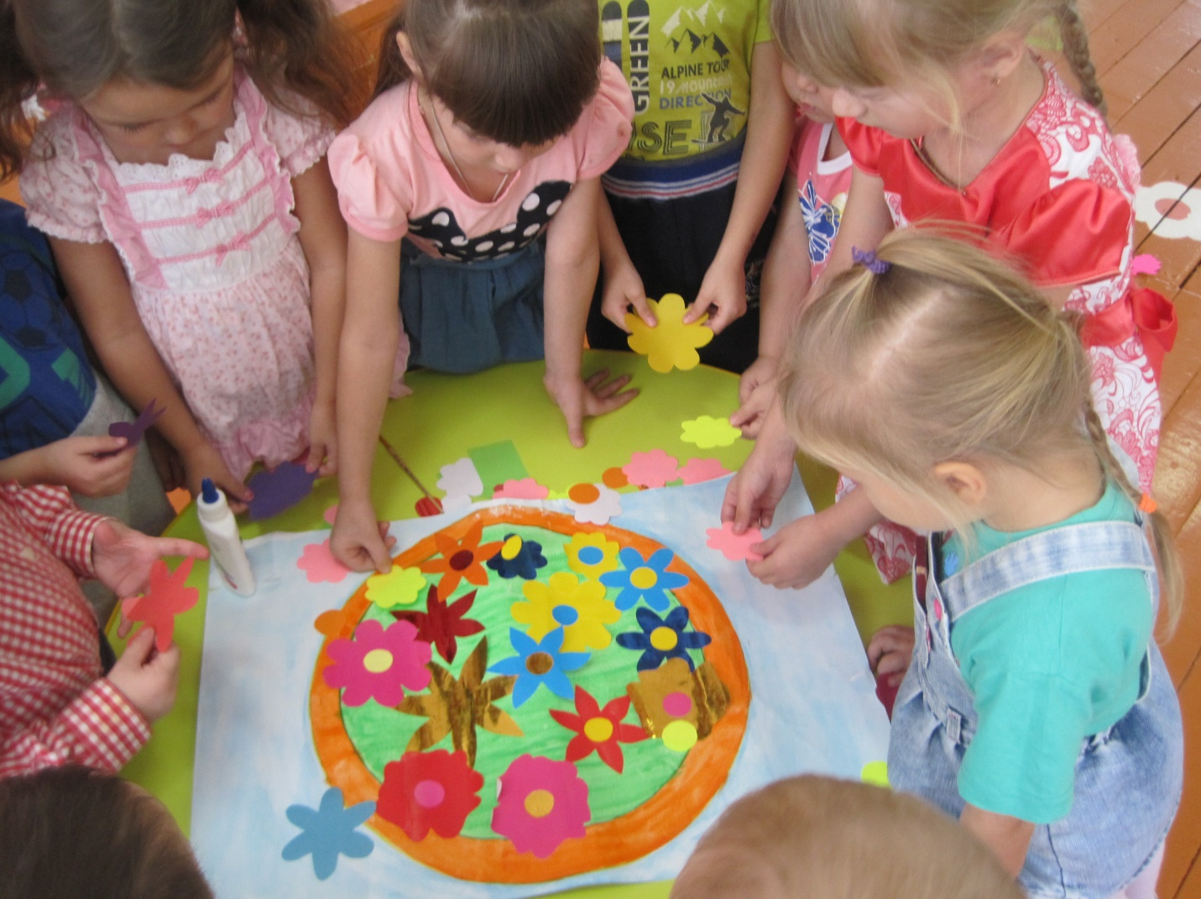

Танец под музыку «Мамочка милая я тебя люблю», посвящается мамам

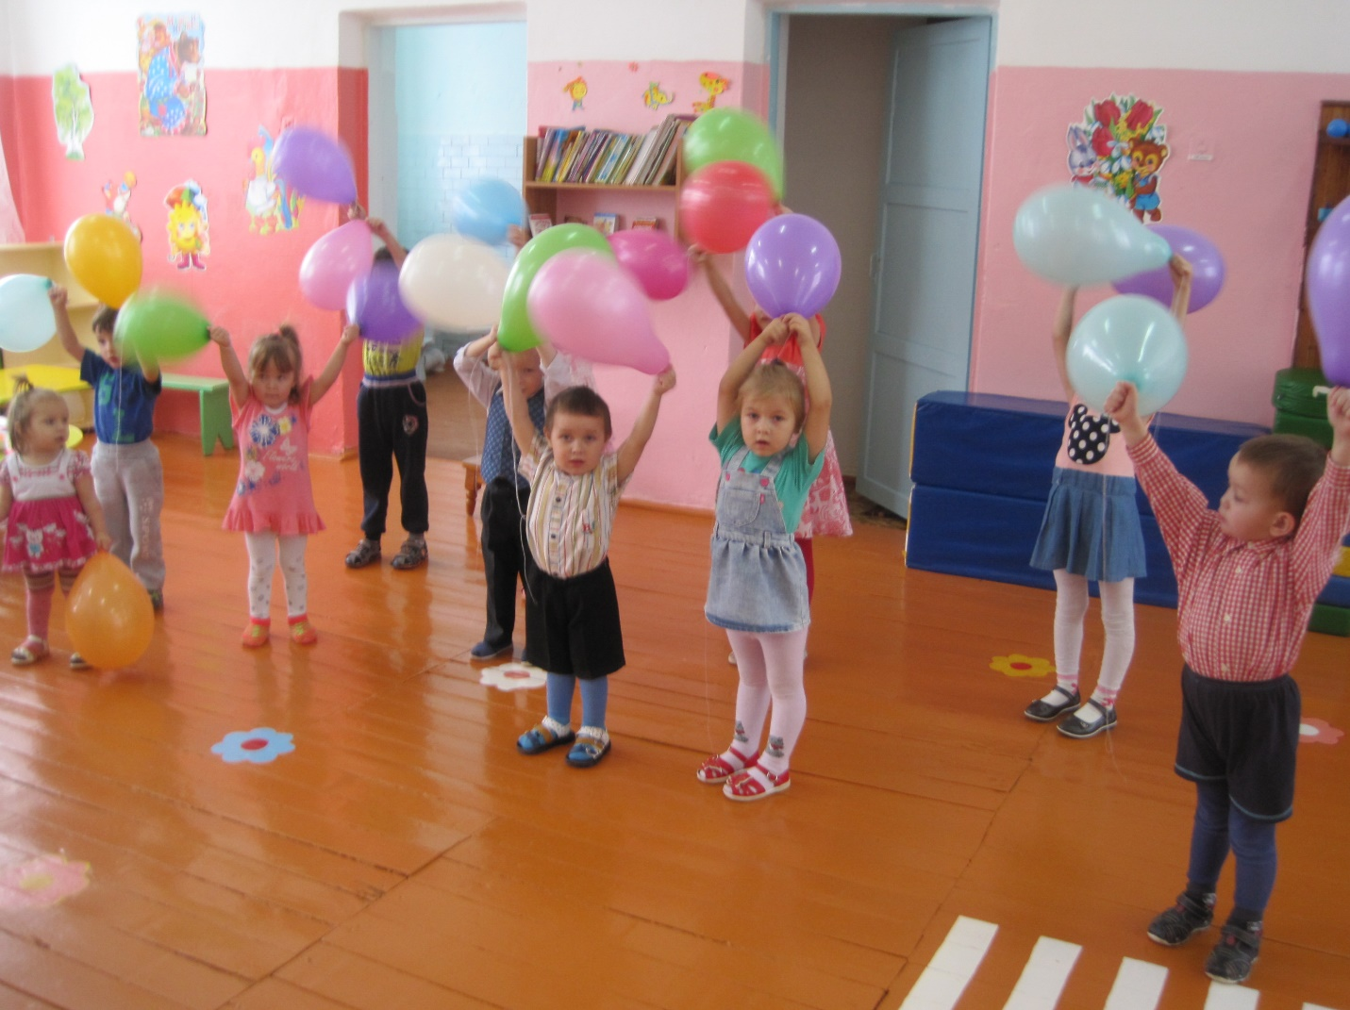

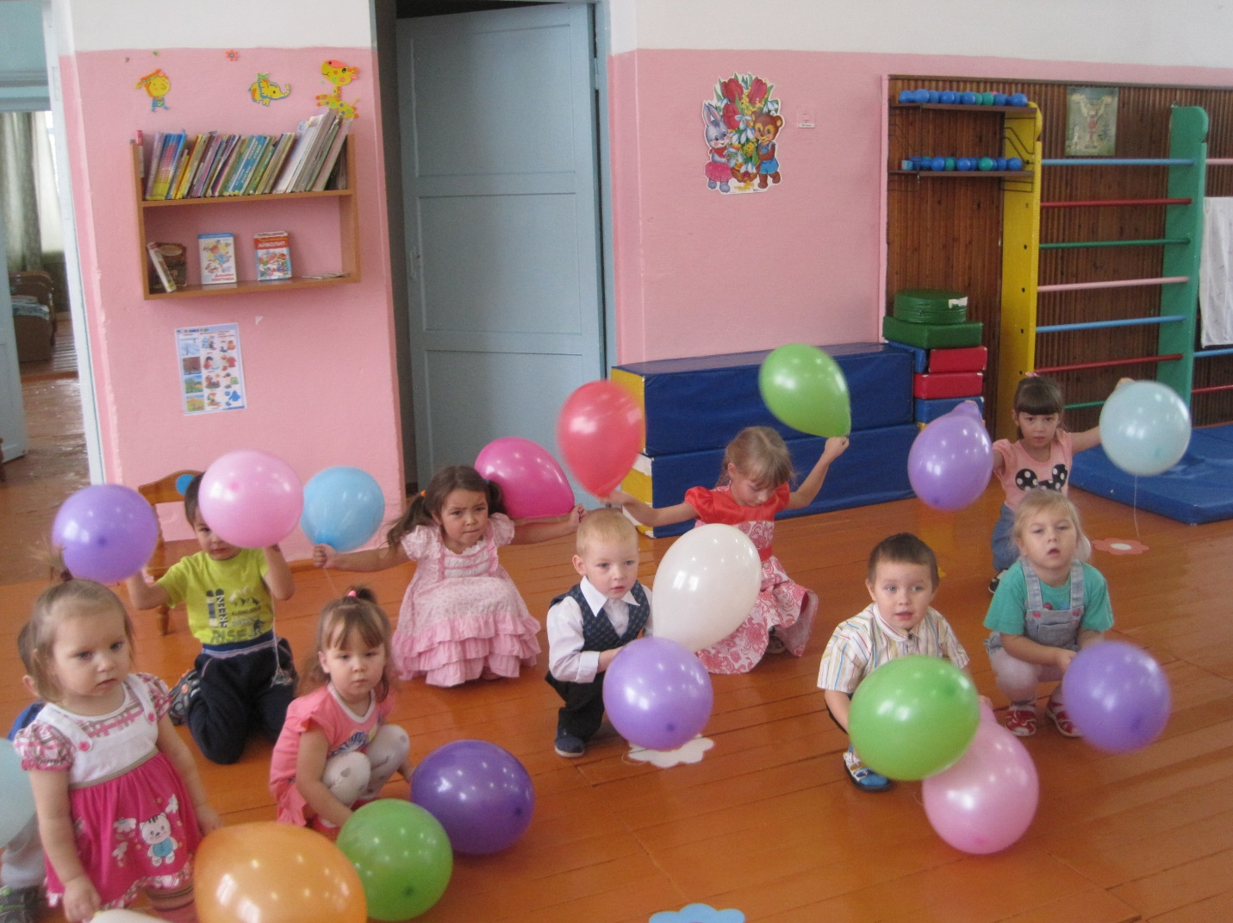

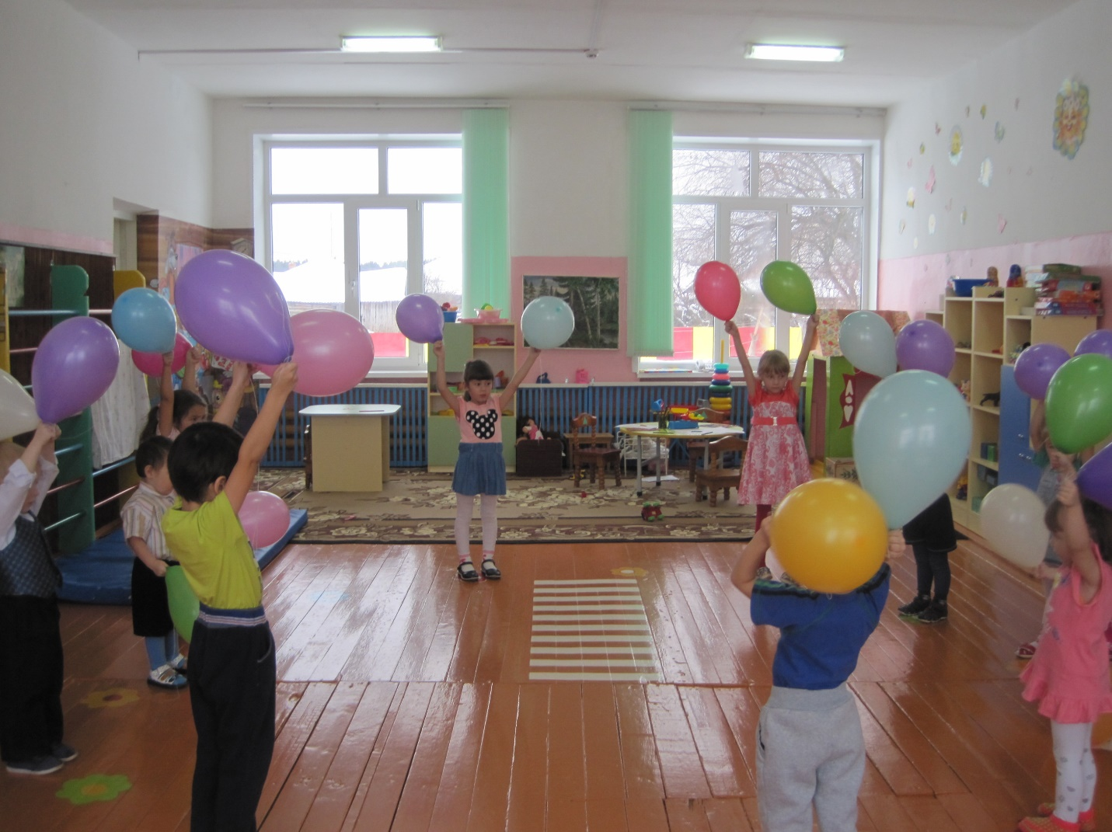

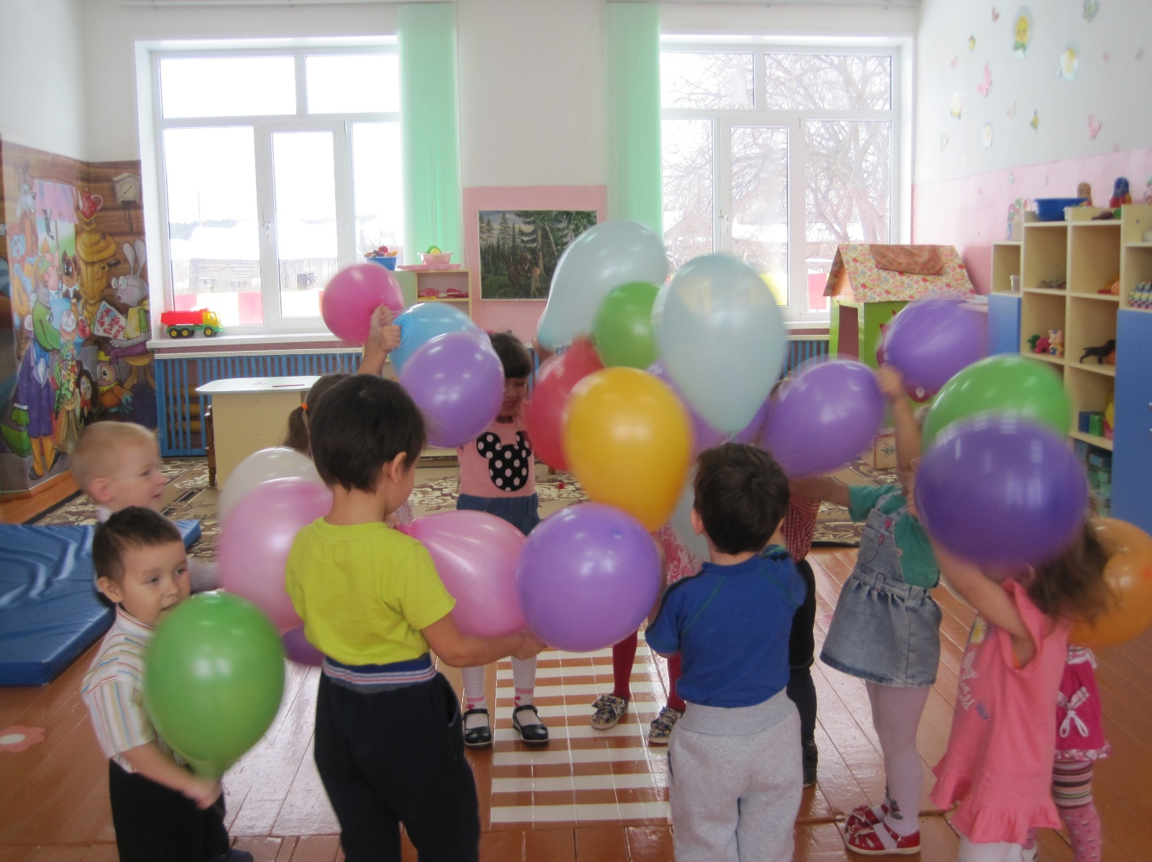

Следующий танец весёлый, энергичный также для мам танцуют дети

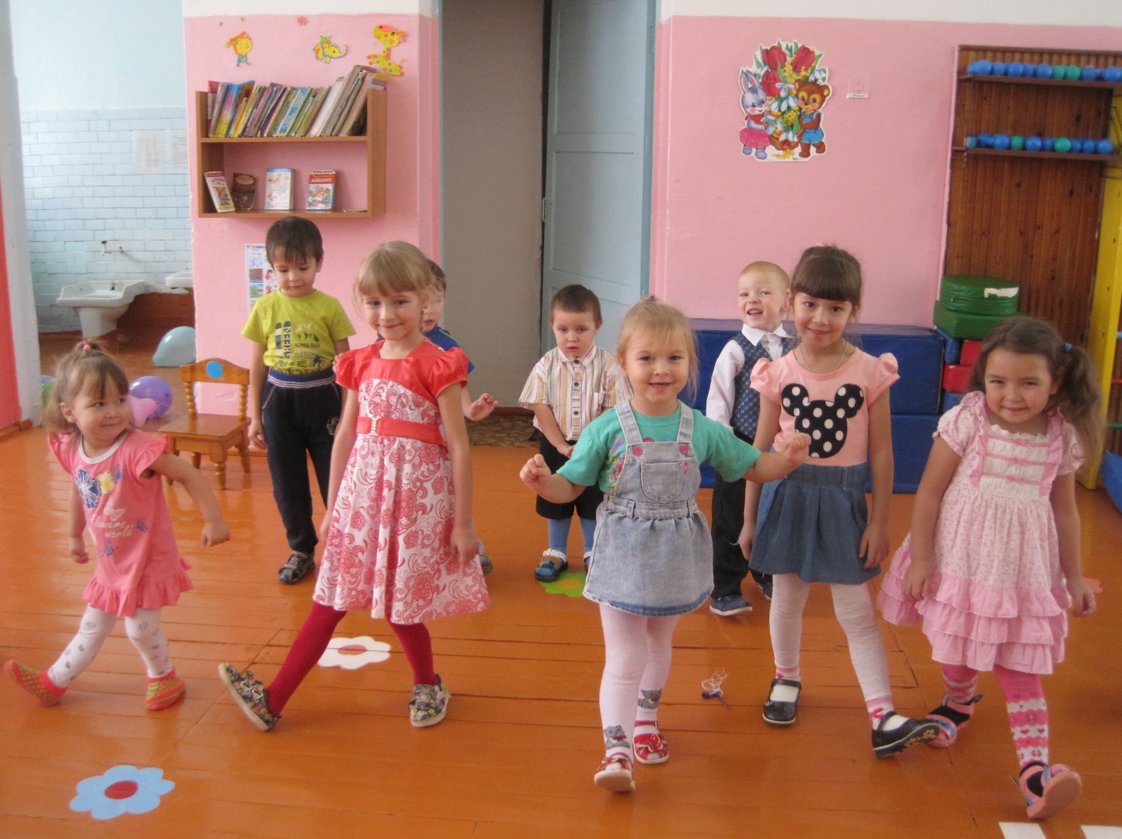

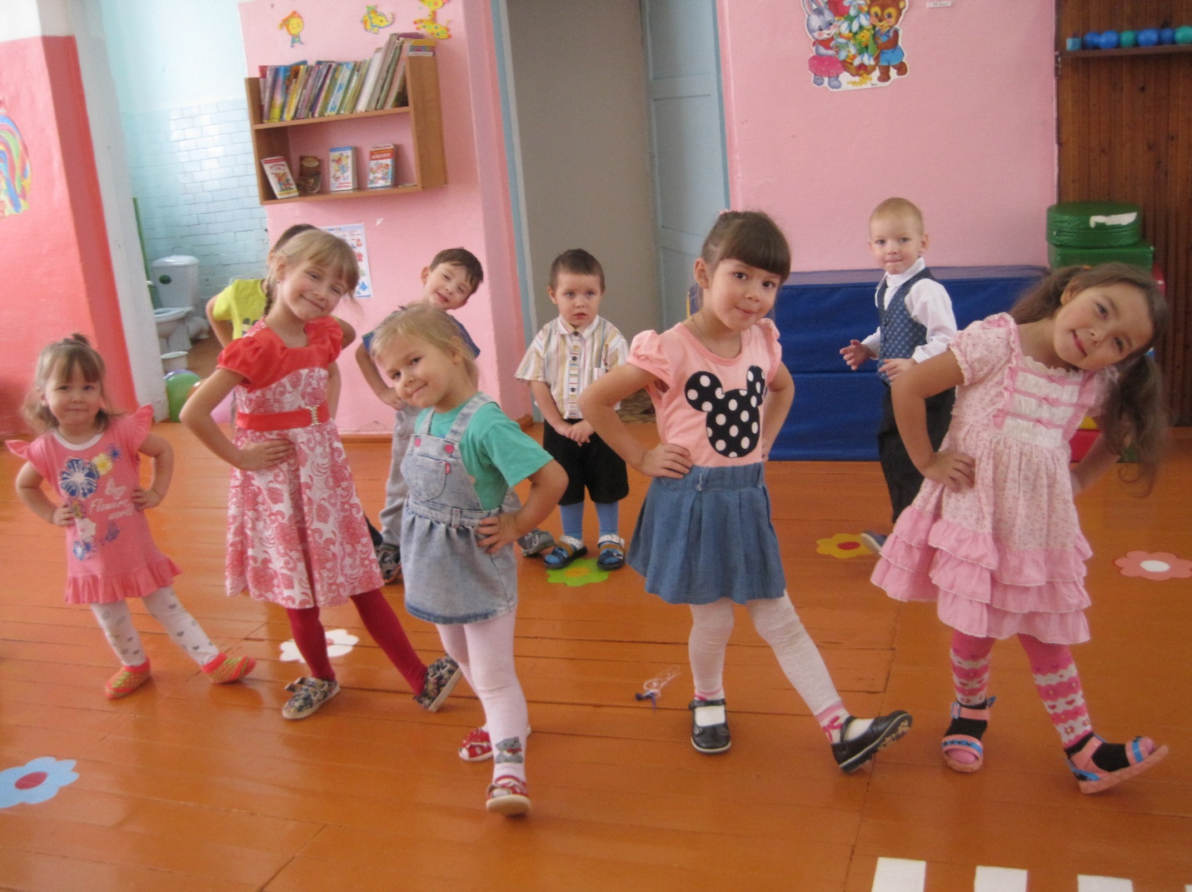

Своими руками ребята изготовили поздравительную открытку «Любимой, милой мамочке» 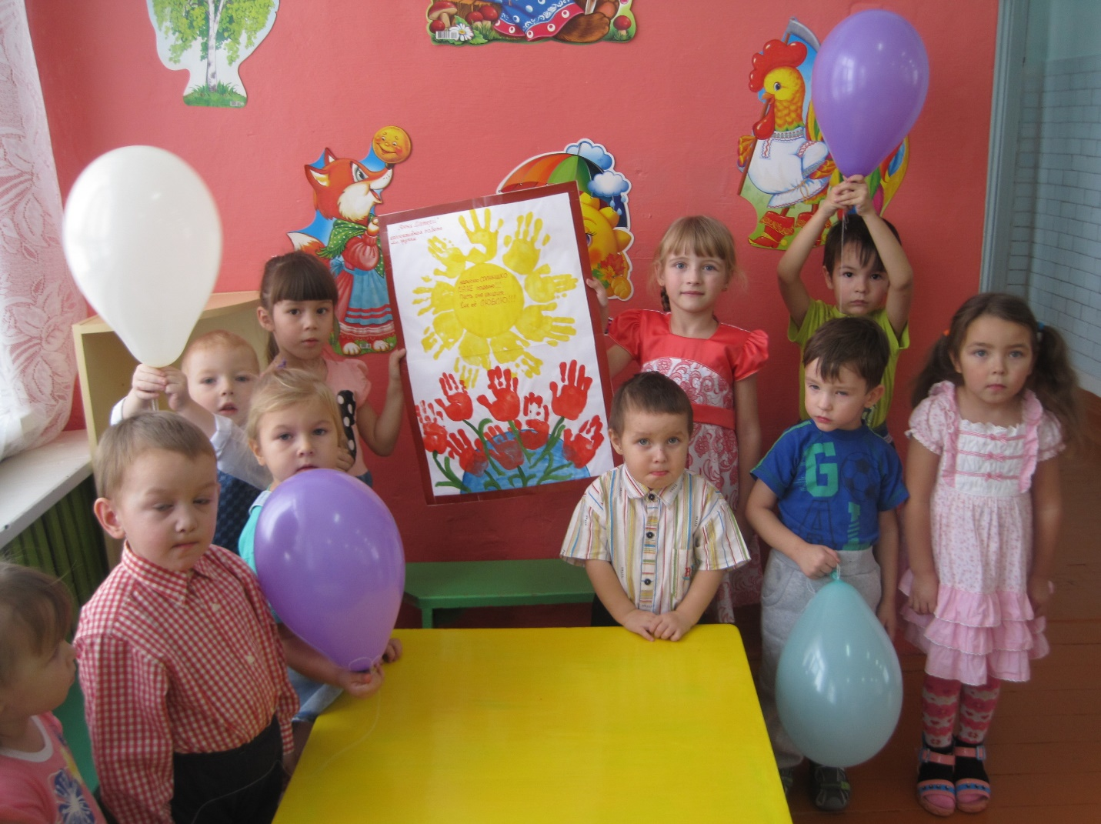

На празднике дети пели песни, читали стихи, посвящённые мамам